[Odkaz na výukové video](http://trvaly-pobyt.cestina-pro-cizince.cz/index.php?p=jak-se-objednat-k-zubari)

# 1. Doplňte věty do dialogu. Pak kontrolujte s videem.

|  |
| --- |
| a) Hodí se vám to? b) … je lepší. c) Můžu se objednat …? d) … nemůžu. e) A kdy? |

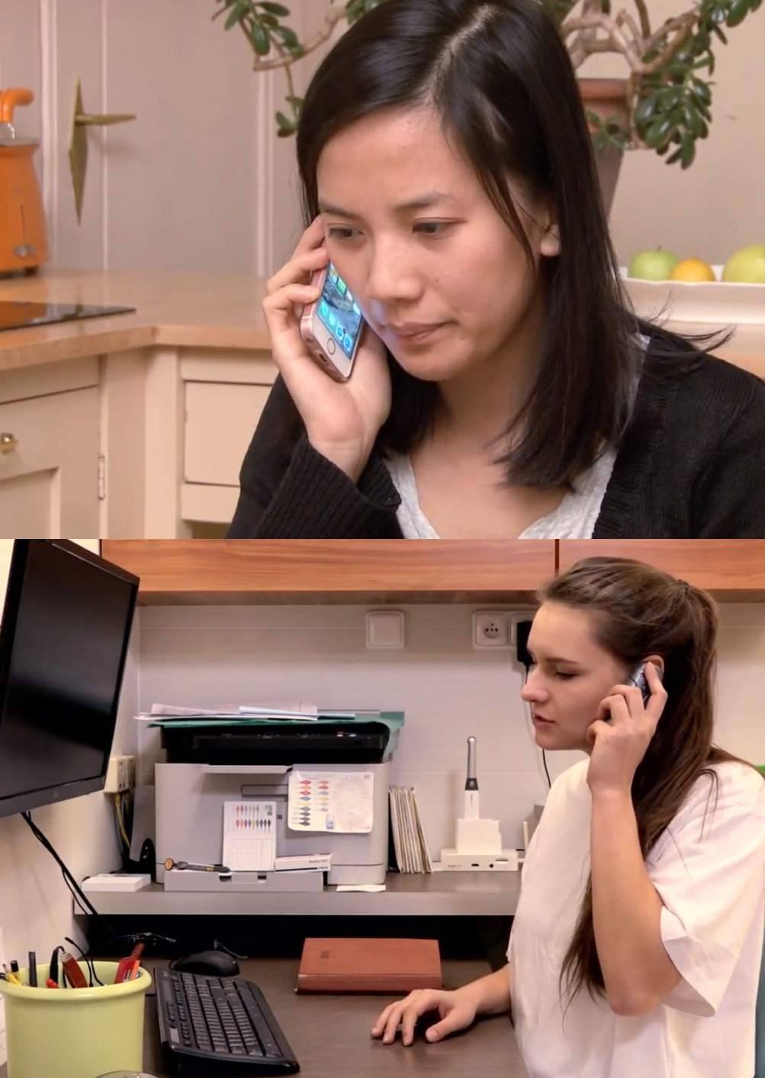A: Dobrý den, zubní ordinace.

B: Dobrý den, tady Nguyen. 1)  na prohlídku?

A: Tak moment… Máme volno příští středu dopoledne.   
 2) ?

B: Hm, dopoledne 3) .

A: Tak příští pátek dopoledne?

B: 4) ?

A: V 11, nebo v 11:30.

B: 11:30 5)  .

A: Takže píšu, v pátek 15. října v 11:30.

B: Ano, děkuju, na shledanou.

A: Na shledanou.

# 2. Čtěte a doplňte slovy.

|  |
| --- |
| KDY? KOLIKÁTÉHO? = DATUM  den  1. prvního 18. ………………………………….  2. druhého 19. ………………………………….  3. třetího 20. dvacátého  4. čtvrtého 21. dvacátého prvního  5. pátého 22. …………………………………..  6. šestého 23. …………………………………..  7. sedmého 24. …………………………………..  8. osmého 25. …………………………………..  9. devátého 26. …………………………………..  10. desátého 27. …………………………………..  11. jedenáctého 28. …………………………………..  12. ……………………. 29. …………………………………..  13. ……………………. 30. třicátého  14. ……………………. 31. …………………………………..  15. …………………….  16. ……………………..  17. …………………….. |

**[Odkaz na výukové video](http://trvaly-pobyt.cestina-pro-cizince.cz/index.php?p=jak-se-objednat-k-zubari)

# 3. Spojte slova a číslice.

|  |
| --- |
| 1. Třináctého a) 19. |
| 1. Dvacátého pátého b) 13. |
| 1. Třicátého c) 2. |
| 1. Sedmého d) 18. |
| 1. Desátého e) 30. |
| 1. Devátého f) 7. |
| 1. Osmnáctého g) 10. |
| 1. Prvního h) 1. |
| 1. Patnáctého ch) 31. |
| 1. Druhého i) 25. |
| 1. Devatenáctého j) 9. |
| 1. Třicátého prvního k) 15. |
|  |

**

# 4. Napište dialog slovy.

A: 🖐, Nguyen,  ? 

B: Pátek 21. OK? 

A: 21. ☹. 

B: 30.? 

A: 🕐? 

B: V 10:00/10:30. 

A: V 10:00 👍. 

B: 🖉, 30. v 10:00. 

A: 🖐. 

# 5. Dělejte dialogy.

1) Vy: Dobrý den, tady (řekněte jméno). Můžu se objednat na prohlídku?

Sestra: Tak moment. Máme volno 14. dopoledne v 10:30 nebo 16. odpoledne ve 14:30.

Vy: Hm, tak (vyberte datum a čas).

Sestra: Píšu si, (zopakujte datum a čas).

2) Vy: Dobrý den, tady (řekněte jméno). Můžu se objednat na prohlídku?

Sestra: Tak moment. Máme volno 19. dopoledne v 9:30 nebo 22. odpoledne v 15:00.

Vy: Hm, tak (vyberte datum a čas).

Sestra: Píšu si, (zopakujte datum a čas).

3) Vy: Dobrý den, tady (řekněte jméno). Můžu se objednat na prohlídku?

Sestra: Tak moment. Máme volno 24. dopoledne v 10:00 nebo 31. odpoledne v 16:00.

Vy: Hm, tak (vyberte datum a čas).

Sestra: Píšu si, (zopakujte datum a čas).